КАК ПОДОБРАТЬ ТЁПЛЫЙ ПОЛ ПРАВИЛЬНО
Обогреваемый пол — отличная вещь. Ходить по нему босиком приятно, особенно зимой. Но только если он правильно выбран и установлен. А выбрать подходящую систему бывает непросто. Тем более, если хочется учесть все нюансы. Эта статья поможет понять, какой вид электрического тёплого пола вам нужен. Давайте рассмотрим основные варианты на примере продукции группы компаний REXANT.

Нагревательный мат – первый по популярности вид кабельной системы обогрева полов
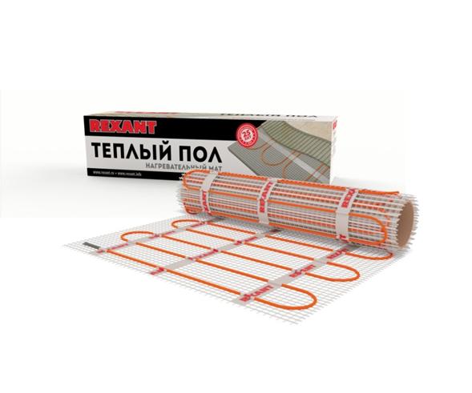
В его основе – специальный греющий кабель, который проложен с рассчитанным шагом и зафиксирован на стекловолоконной сетке. С установкой этой кабельной системы справится даже новичок. Вот три нехитрых шага:
1. Расстилаем нагревательный мат по стяжке.
2. Заполняем плиточным клеем.
3. Крепим лицевой слой – плитку, керамогранит или природный камень.
Чтобы облегчить работу, на сетке предусмотрено клеевое покрытие, которое удерживает её на поверхности стяжки.
Внимание! Устройство кабельных полов предполагает обязательную заливку клея. Такая технология называется «мокрым монтажом».
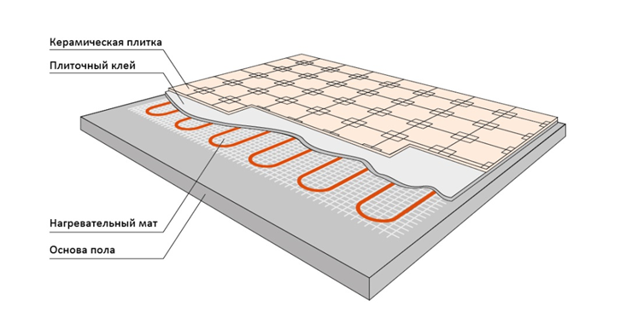

Как понять, что нагревательный мат качественный?
Обратите внимание на исполнение основных составляющих этой системы тёплого пола:
- греющий кабель;
- стык силового кабеля с нагревающим;
- фиксация кабеля на сетке.
У нагревательного кабеля в матах REXANT две жилы и двойная изоляция. Стык силового кабеля с нагревающим литой. Такие характеристики гарантируют сохранность системы в случае механического воздействия при транспортировке или укладке. Кроме того, изоляция надёжно защищает кабель от разъедания плиточным клеем.
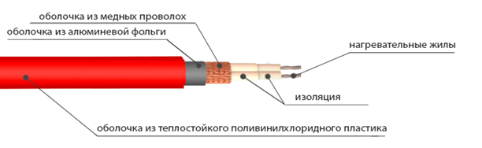
Шаг кабеля для матов REXANT рассчитан таким образом, чтобы пол нагревался равномерно. Это исключает «тепловую зебру» – образование холодных участков на поверхности пола.

Особенности классического кабельного тёплого пола
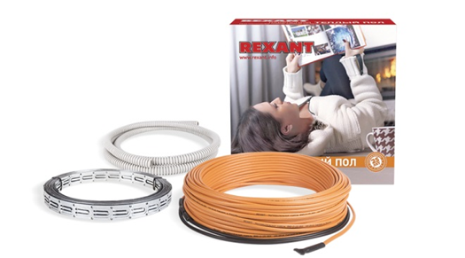

Конструкция этой системы тоже состоит из греющего кабеля. И монтаж подразумевает заливку клеем. Основное отличие классического тёплого пола состоит в том, что в его составе отсутствует стекловолоконная сетка. Кабель фиксируется на металлическую монтажную ленту, которая входи в комплект поставки теплого пола REXANT. Её крепят прямо на стяжку, без стеклопластиковой основы. Затем на ней фиксируют кабель с помощью специальных скоб.
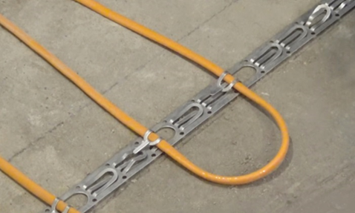

Зачем собирать систему самому, если можно купить мат целиком?
Всё просто. Есть помещения, в которых не подойдёт монтаж готового мата. Например, в санузлах, как правило, есть небольшие узкие участки пола, а кабель проложить надо. Ещё бывают лоджии нестандартной формы или же квартиры-студии индивидуальной планировки, а кабельные маты подходят лишь для прямоугольных помещений без выступов и опорных колонн.
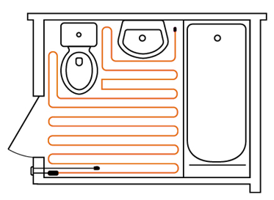

Где и почему монтируют инфракрасный пленочный тёплый пол?
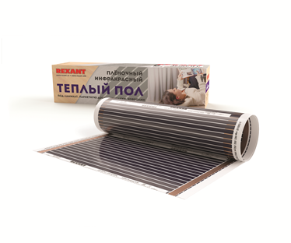
В основу этой системы положена принципиально друга концепция обогрева. Принцип её действия схож с солнечным излучением. Особенность этого пола в том, что роль нагревательного элемента в нём исполняют полоски из карбоновой пасты, нанесённой на специальную плёнку-основу.
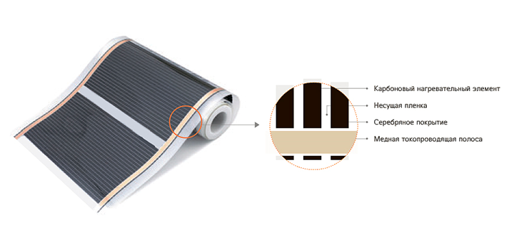
Инфракрасный тёплый пол устраивают без заливки плиточного клея. Технология «сухого» монтажа – основное преимущество этой системы.
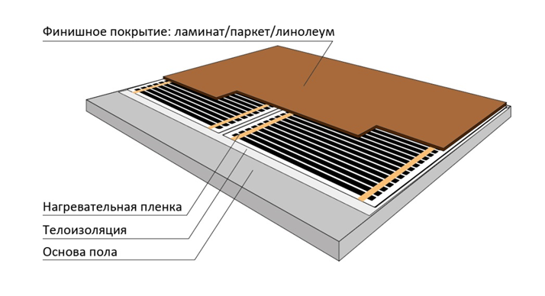
Работы по устройству ик-тёплого пола схожи с укладкой нагревательного мата: его расстилают по комнате, обходя места, выделенные для мебели.
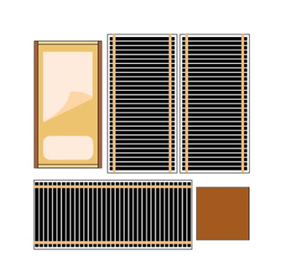
Подключение системы – самый сложный момент. Провода крепят зажимами к медным шинам. Затем изолируют каучуковой пастой, которая предусмотрена в комплекте поставки инфракрасных полов REXANT.
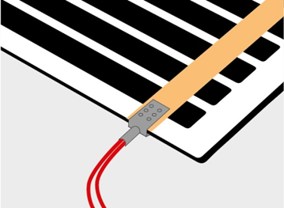
Ещё одно преимущество ик-полов состоит в том, что они не сушат воздух. При обогреве такой системой кислород не выгорает, и внутри помещения сохраняется естественная влажность. Кроме того, воздух насыщается ионами, что повышает иммунитет людей, пребывающих в отапливаемой комнате.
Инфракрасный пол REXANT полностью безвреден. В его составе – безопасные вещества, такие как тоулол и бензол. Поэтому его часто укладывают в гостиных, спальнях и детских комнатах.
А ещё такой пол на 20% экономичнее аналогов, что обеспечивается самим принципом лучистого отопления, при котором элегтроэнергии расходуется меньше по сравнению с кабельными решениями.

Терморегулятор – необходимая вещь при укладке тёплого пола
Какой бы вид тёплого пола вы ни выбрали, терморегулятор нужен в любом случае. Назначение этого прибора — регулировка и поддержание температуры на нужном уровне. Терморегуляторы REXANT бывают трёх видов:
- механические;
- цифровые;
- сенсорные.
Принцип работы каждого понятен из названия. Поэтому на технических подробностях останавливаться не будем. Есть отличия и во внешнем виде. Благодаря этому разнообразию прибор легко подобрать для любого интерьера.

Подведём итог
1. Кабельные электрические тёплые полы устраивают под плиточными покрытиями, чаще всего в таких помещениях, как кухня, ванная и коридор.
2. Нагревательные маты подходят для обычных комнат (на плане они прямоугольные или квадратные). Классические кабельные решения — для комнат, где есть нестандартные узкие места, или в помещениях со сложной геометрией пола.
3. Если в качестве покрытия выбран линолеум, ламинат или ковролин, то логичнее смонтировать инфракрасный плёночный пол. Обычно это такие комнаты, как спальная, гостиная или детская.

